人大附中2018届高三第二次模拟考试卷
文科数学
注意事项：
1．答题前，先将自己的姓名、准考证号填写在试题卷和答题卡上，并将准考证号条形码粘贴在答题卡上的指定位置。
2．选择题的作答：每小题选出答案后，用2B铅笔把答题卡上对应题目的答案标号涂黑，写在试题卷、草稿纸和答题卡上的非答题区域均无效。
3．非选择题的作答：用签字笔直接答在答题卡上对应的答题区域内。写在试题卷、草稿纸和答题卡上的非答题区域均无效。
4．考试结束后，请将本试题卷和答题卡一并上交。
第Ⅰ卷
一、选择题：本大题共12小题，每小题5分，在每小题给出的四个选项中，只有一项是符合题目要求的．
1．[2018·菏泽期末]已知，则复数的共轭复数在复平面内所对应的点位于（ ）
A．第一象限 B．第二象限 C．第三象限 D．第四象限
2．[2018·武邑中学]设为锐角，，，若与共线，则角（ ）
A．15° B．30° C．45° D．60°
3．[2018·丹东期末]下列函数为奇函数的是（ ）
A．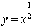 B． C． D．
4．[2018·渭南质检]如图，执行所示的算法框图，则输出的值是（ ）
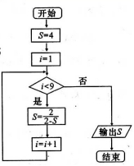
A． B． C． D．
5．[2018·吉林实验中学]函数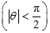的部分图像如下图，且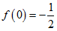，则图中的值为（ ）
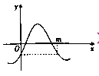
A．1 B． C．2 D．或2
6．[2018·赣中联考]李冶（1192-1279），真实栾城（今属河北石家庄市）人，金元时期的数学家、诗人，晚年在封龙山隐居讲学，数学著作多部，其中《益古演段》主要研究平面图形问题：求圆的直径、正方形的边长等．其中一问：现有正方形方田一块，内部有一个圆形水池，其中水池的边缘与方田四边之间的面积为13.75亩，若方田的四边到水池的最近距离均为二十步，则圆池直径和方田的边长分别是（注：240平方步为1亩，圆周率按3近似计算）（ ）
A．10步，50步 B．20步，60步 C．30步，70步 D．40步，80步
7．[2018·育才中学]如图，格纸上小正方形的边长为1，粗线画出的是某几何体的三视图，则这个几何体的体积为（ ）
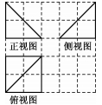
A．4 B．8 C． D．
8．[2018·嵊州期末]若实数，满足约束条件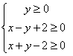，则的取值范围是（ ）
A． B． C． D．
9．[2018·天津期末]在中，内角，，的对边分别为，，，已知，且，，则等于（ ）
A． B． C．2 D．
10．[2018·衡水金卷]若函数图像上存在两个点，关于原点对称，则对称点为函数的“孪生点对”，且点对与可看作同一个“孪生点对”．若函数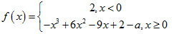恰好有两个“孪生点对”，则实数的值为（ ）
A．0 B．2 C．4 D．6
11．[2018·乌鲁木齐一模]已知抛物线的焦点为，直线交抛物线于两点，且为的中点，则的值为（ ）
A．3 B．2或4 C．4 D．2
12．[2018·江西联考]已知函数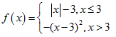函数，其中，若函数恰有4个零点，则实数b的取值范围是（ ）
A．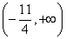 B．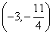 C．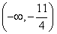 D．
第Ⅱ卷
二、填空题：本大题共4小题，每小题5分．
13．[2018·淮安一模]已知集合，，则________．
14．[2018·孝感八校]将函数的图像向右平移个单位长度，得到函数的图像，若最小正周期为，则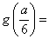__________．
15．[2018·淮南一模]过动点作圆：的切线，其中为切点，若（为坐标原点），则的最小值是________．
16．[2018·乐山期末]如图，在三棱锥中，、、分别为、、中点，且，，则异面直线与所成的角的大小为_________．
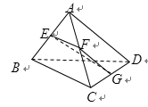
三、解答题：解答应写出文字说明、证明过程或演算步骤．第17~21题为必考题，每个试题考生都必须作答．第22、23为选考题，考生根据要求作答．
（一）必考题：60分，每个试题12分．
17．[2018·达州期末]已知是数列的前项和，，．
（1）证明：当时，；
（2）若等比数列的前两项分別为，求的前项和．

18．[2018·濮阳一模]进入12月以业，在华北地区连续出现两次重污染天气的严峻形势下，我省坚持保民生，保蓝天，各地严格落实机动车限行等一系列“管控令”．某市交通管理部门为了了解市民对“单双号限行”的态度，随机采访了200名市民，将他们的意见和是否拥有私家车的情况进行了统计，得到如下的列联表：
 | 赞同限行 | 不赞同限行 | 合计
没有私家车 | 90 | 20 | 110
有私家车 | 70 | 40 | 110
合计 | 160 | 60 | 220
（1）根据上面的列联表判断能否在犯错误的概率不超过的前提下认为“对限行的态度与是否拥有私家车有关”；
（2）为了了解限行之后是否对交通拥堵、环境染污起到改善作用，从上述调查的不赞同限行的人员中按是否拥有私家车分层抽样抽取6人，再从这6人中随机抽出3名进行电话回访，求3人中至少有1人没有私家车的概率．
附：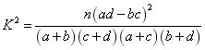，其中．

19．[2018·菏泽期末]如图所示，在四棱锥中，，都是等边三角形，平面平面，且，．
（1）求证：平面平面；
（2）是上一点，当平面时，三棱锥的体积．
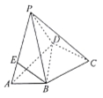

20．[2018·乌鲁木齐一模]已知椭圆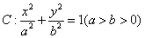的焦距为2，且过点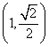．
（1）求椭圆的方程；
（2）过点的直线交椭圆于两点，为椭圆上一点，为坐标原点，且满足，其中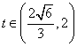，求的取值范围．

21．[2018·陕西一模]已知函数，．
（1）求函数的图像在处的切线方程；
（2）证明：；
（3）若不等式对任意的均成立，求实数的取值范围．

（二）选考题（共10分．请考生在第22、23题中任选一题作答．如果多做，则按所做第一题计分）
22．[2018·武邑中学]选修4-4：坐标系与参数方程
已知在平面直角坐标系中，直线的参数方程是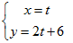（是参数），以原点为极点，轴正半轴为极轴且取相同的单位长度建立极坐标系，曲线的极坐标方程为．
（1）求直线的普通方程与曲线的直角坐标方程；
（2）设为曲线上任意一点，求的取值范围．

23．[2018·佛山质检]已知函数，．
（1）若，求的取值范围；
（2）若，对，都有不等式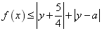恒成立，求的取值范围．

文科数学答案
第Ⅰ卷
一、选择题：本大题共12小题，每小题5分，在每小题给出的四个选项中，只有一项是符合题目要求的．
1．【答案】D
【解析】由题意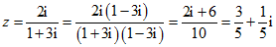，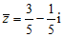，对应点为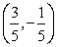，在第四象限，故选D．
2．【答案】B
【解析】由题意，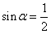，又为锐角，∴．故选B．
3．【答案】D
【解析】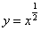和非奇非偶函数，是偶函数，是奇函数，故选D．
4．【答案】D
【解析】按照图示得到循环一次如下：，；，；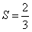，； 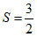，；，；，；，；，；，．不满足条件，得到输出结果为：4．故答案为：D．
5．【答案】B
【解析】由题意可得，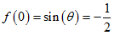，又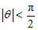，∴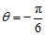，
又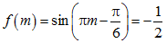，
∴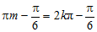或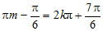，，
由周期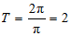，得，∴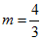，故选：B．
6．【答案】B
【解析】设圆池的半径为步，则方田的边长为步，由题意，得，解得或（舍），所以圆池的直径为20步，方田的边长为60步，故选B．
7．【答案】D
【解析】如图所示，在棱长为2的正方体中，题中三视图所对应的几何体为四棱锥，该几何体的体积为：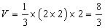．本题选择D选项．
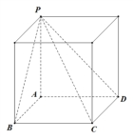
8．【答案】D
【解析】画出表示的可行域，如图所示的开放区域，平移直线，由图可知，当直线经过时，直线在纵轴上的截距取得最大值，此时有最小值，无最大值，的取值范围是，故选D．
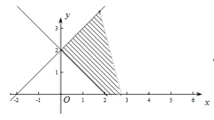
9．【答案】C
【解析】∵，且，，
∴由正弦定理可得：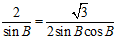，由于，可得：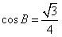，
∴由余弦定理，可得：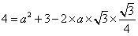，
可得：，∴解得：，或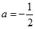（舍去）．故选：C．
10．【答案】A
【解析】当时，，故函数在区间，上递减，在上递增，故在处取得极小值．根据孪生点对的性质可知，要恰好有两个孪生点对，则需当时，函数图像与的图像有两个交点，即，．
11．【答案】B
【解析】设，，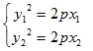，
两式相减得，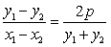，
为的中点，，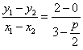，代入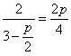，
解得或4，故选B．
12．【答案】B
【解析】由题可知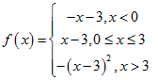，故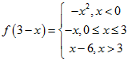，
∵函数恰有4个零点，
∴方程有4个不同的实数根，
即函数与函数的图象恰有4个不同的交点．
又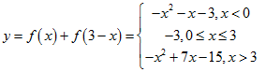，
在坐标系内画出函数函数的图象，其中点，的坐标分别为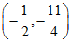，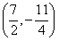．
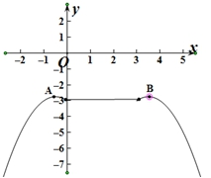
由图象可得，当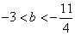时，函数与函数的图象恰有4个不同的交点，故实数b的取值范围是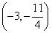．选B．
第Ⅱ卷
二、填空题：本大题共4小题，每小题5分．
13．【答案】
【解析】，所以．
14．【答案】
【解析】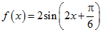，向右平移个单位后得到函数，函数的最小正周期是，那么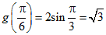，故填：．
15．【答案】
【解析】设，得，即，所以点的运动轨迹是直线，所以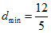，则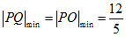．
16．【答案】
【解析】由三角形中位线的性质可知：，，则或其补角即为所求，由几何关系有：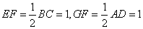，由余弦定理可得：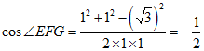，则，据此有：异面直线与所成的角的大小为．
三、解答题：解答应写出文字说明、证明过程或演算步骤．第17~21题为必考题，每个试题考生都必须作答．第22、23为选考题，考生根据要求作答．
（一）必考题：60分，每个试题12分．
17．【答案】（1）见解析．（2）．
【解析】（1）证明：当时，
···········3分
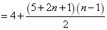，···········5分
．···········6分
（2）解：由（1）知，，···········7分
，···········8分
等比数列的公比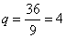，···········9分
又，···········10分
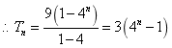．···········12分
18．【答案】（1）在犯错误概率不超过的前提下，不能认为“对限行的态度与是否拥有私家车”有关；（2）0.8．
【解析】（1）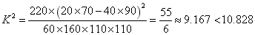．···········4分
所以在犯错误概率不超过的前提下，不能认为“对限行的态度与是否拥有私家车”有关．···········6分
（2）设从没有私家车的人中抽取人，从有私家车的人中抽取人，
由分层抽样的定义可知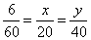，解得，···········7分
在抽取的6人中，没有私家车的2人记为，有私家车的4人记为，，，，则所有的基本事件如下：
，，，，，，，，，，，，，，，，，，，共20种．···········9分
其中至少有1人没有私家车的情况有16种．···········11分
记事件为“至少有1人没有私家车”，则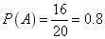．···········12分
19．【答案】（1）证明见解析；（2）6．
【解析】（1）因为，，，
所以，所以，，又因为是等边三角形，所以，所以，·······2分
因为平面平面，
平面平面，
所以平面，···········4分
因为平面，所以平面．···········6分
（2）过点作交于，过点作交于，
因为，平面，平面，所以平面，
同理可得平面，所以平面平面，···········7分
因为平面，所以平面．
因为，所以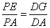，在直角三角形中，，，
所以，所以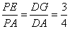，···········9分
在平面内过作于，
因为平面，平面，所以，
因为，所以平面，
所以是点到平面的距离，···········10分
过点作于，则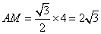，
由，得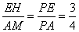，所以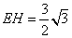，
因为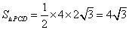，所以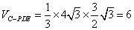．······12分
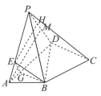
20．【答案】（1）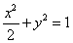；（2）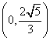．
【解析】（1）依题意，有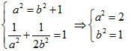，···········3分
∴椭圆方程．···········4分
（2）由题意可知该直线存在斜率，设其方程为，
由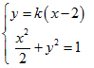得，···········5分
∴，得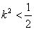，···········6分
设，，，则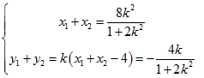，
由得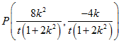，···········7分
代入椭圆方程得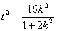，···········8分
由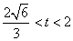得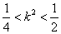，···········9分
∴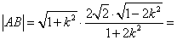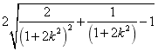，···········10分
令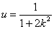，则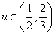，∴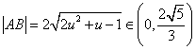．···········12分
21．【答案】（1）；（2）见解析；（3）．
【解析】（1）∵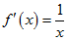，∴．···········1分
又由，···········2分
得所求切线：，即所求切线为．···········4分
（2）设，则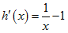，
令，得，···········5分
得下表：
 |  | 1
 | 单调递增 | 极大值 | 单调递减
∴，即．···········8分
（3），，．
（i）当时，；···········9分
（ii）当时，，不满足不等式；···········10分
（iii）当时，设，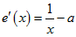，
令，得下表：
 | 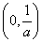 |  | 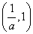
 | 单调递增 | 极大值 | 单调递减
 | + | 0 | -
∴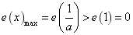，即不满足等式．
综上，．···········12分
（二）选考题（共10分．请考生在第22、23题中任选一题作答．如果多做，则按所做第一题计分）
22．【答案】（1），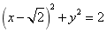；（2）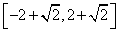．
【解析】（1）由，得，
故直线的普通方程为，···········2分
由，得，所以，即，
故曲线的普通方程为；···········5分
（2）据题意设点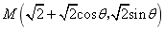，
则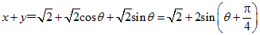，···········8分
所以的取值范围是．···········10分
23．【答案】（1）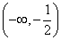；（2）．
【解析】（1），···········1分
若，则，得，即时恒成立，···········2分
若，则，得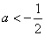，即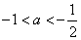，···········3分
若，则，得，即不等式无解，···········4分
综上所述，的取值范围是．···········5分
（2）由题意知，要使得不等式恒成立，只需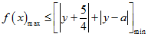，
当时，，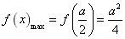，······7分
因为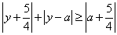，
所以当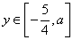时，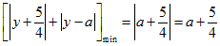，·····9分
即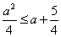，解得，结合，所以的取值范围是．·····10分
欢迎访问“高中试卷网”——http://sj.fjjy.org

